光切法显微镜

光切法显微镜以兆法测量和观察零件表面的微观几何形状，在不破坏表面的条件下，测出截面轮廓的微观几何形状和沟槽宽度的实际尺寸。此外，还可测量表面上个别位置的加工痕迹和坡损。
主要技术指标：
测量范围Rz值（微米） | 所需物镜 | 总放大倍数 | 物镜组件与被件的距离（毫米） | 视场直径  （毫米） | 系数E  微米/格
0.8～1.6 | 60× | 510× | 0.04 | 0.3 | 0.16
1.6～6.3 | 30× | 260× | 0.2 | 0.6 | 0.29
6.3～20 | 14× | 120× | 2.5 | 1.3 | 0.63
20～80 | 7× | 60× | 9.5 | 2.5 | 1.28
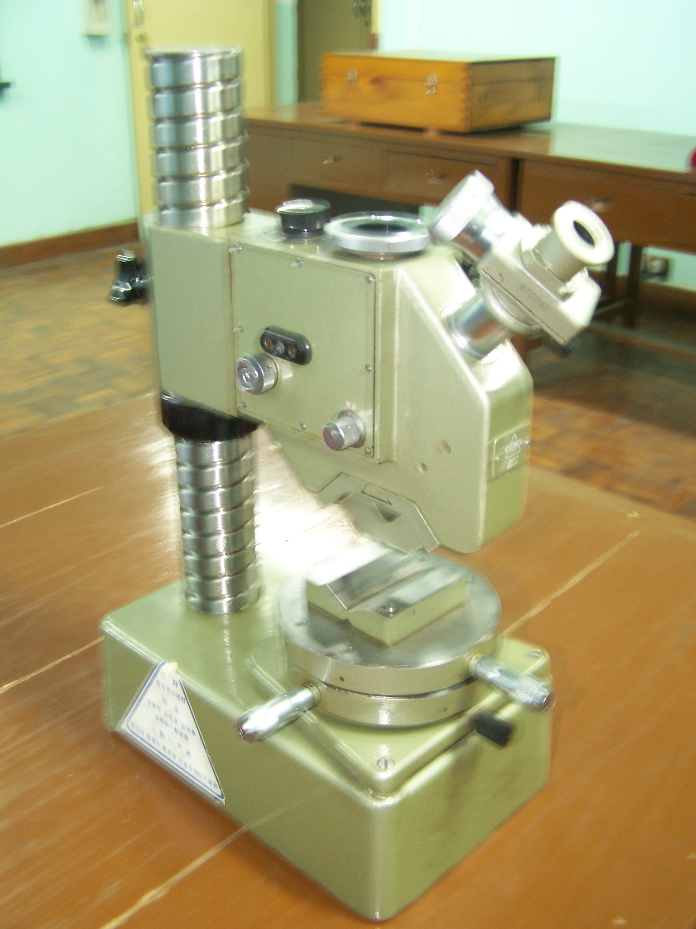
工作原理：
如下左图所示，狭缝被光源发出的光线照射后，通过物镜发出一束光带以倾斜45°方向照射在被测量的表面上。被测表面的微观形状，被光亮的具有平直缘狭缝像亮的带照射后，表面的波峰在S点产生反射，波谷在S’点产生反射，通过观测显微镜的物镜，它们各自成像在分划板的a和a’。在目镜中观察到的即为具有与被测表面一样的齿状亮带，通过目镜的分划板与测微器测出a点至a’点之间的距离N，被测表面的微观不平度h即为：
h=N/Vcos45° (N－物镜放大倍数)
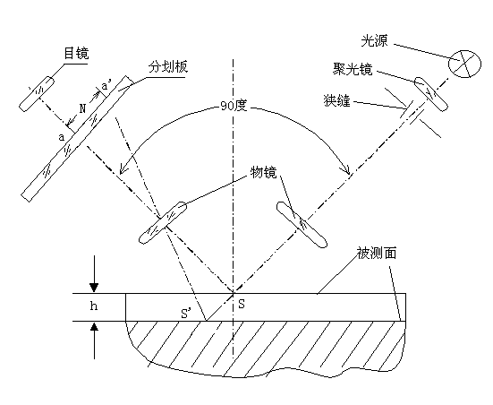
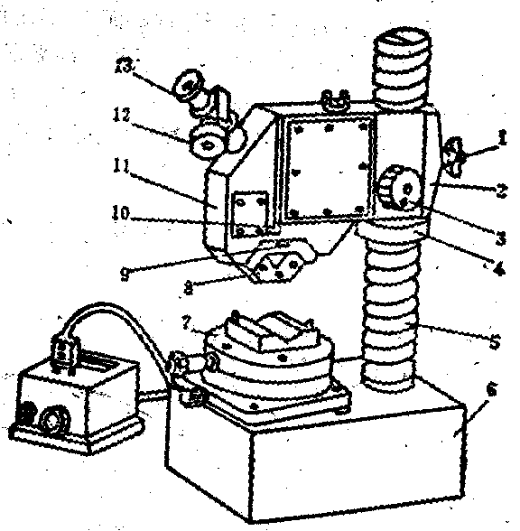
仪器结构：仪器外形如下右图所示，基座（6）上装有立柱（5），显微镜的主体通过横臂（2）和立柱联结，转动手轮（4）将横臂沿立柱上下移动，此时显微镜进行粗调焦，并用旋手（1）将横臂固定在立柱上。显微镜的光学系统压缩在封闭的横臂内。横臂上装有可替换的物镜组（8）、测微目镜（13）等。微调手轮（3）用于显微镜的精细调焦。仪器的座标工作台（7）利用其螺旋测微器对工件进行座标测量与调整。对平的工件可直接放在工作台上进行测量，对圆柱形的工件，可放在仪器工作台上的V形块上进行测量。

光切显微镜工作原理图 光切显微镜结构图
使用方法：基本步骤为：①选择物镜；②安放被件；③调整目镜焦距；④调整物镜焦距；⑤采集数据；⑥数据处理。详细方法见实验十“表面粗糙的测量”。
维护与保养：
- 要注意防止灰尘、潮湿及其它有害物质的侵蚀。
- 仪器光源采用的是低压电源照明，必须使用专用的变压器，防止事故发生。
- 所有的透镜和未作防锈处理的表面不得用手直接接触。
使用完毕应将仪器擦拭干净，立柱及工作台表面要涂防锈油并盖上仪器罩。

